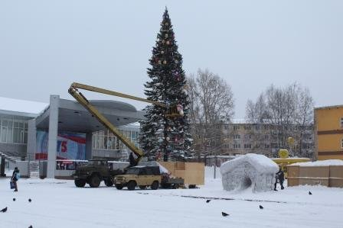
В рамках акции "300 добрых дел Кузбассу" педагоги нашего детского сада совместно с воспитанниками изготовили новогодние игрушки - колокольчики на городскую Ёлку.

